День 2.
Устройство рабочего места лаборанта-гистолога и основные этапы приготовления гистологических препаратов
Лаборант - гистолог должен знать всю цепь действий по приготовлениюгистологических препаратов.
Рабочий стол: участок стола, предназначенный для непосредственной работы по приготовлению препаратов, в любом случае необходимо накрыть стеклом. Для того чтобы удобнее расположить необходимое оборудование, следует иметь двухъярусную полку, для реактивов, растворов и посуды, которая устанавливается либо спереди от работающего либо сбоку в зависимости от расположения стола относительно источника света.
Инструменты: используемые в гистологической лаборатории, включают в себя: пинцеты, скальпели, шпатели, спиртовку, волосяную кисточку для снятия срезов с микротомного ножа, карандаш по стеклу.

Основные этапы приготовления гистологических препаратов:
1. Вырезка, регистрация;
2. Фиксация;
3. Промывка в воде;
4. Обезвоживание и уплотнение;
5. Заливка;
6. Приготовление срезов;
7. Окрашивание;
8. Заключение срезов.

День 3.
Прием, маркировка и регистрация материала в гистологической лаборатории
Порядок поступления биоматериала в патогистологическую лабораторию:
- Материал, предназначенный для гистологического исследования, должен иметь четкую маркировку и сопровождаться направлением.
- Материал от одного больного должен быть помещен в формалин 10%.
- Этикетку из плотной, не размокающей в воде бумаги прикрепляют к объекту. Надписи делают только мягким простым карандашом.

При приеме материала в направление и журнал поступлений вписывают порядковый номер патогистологического исследования каждого объекта и время поступления материала , а также указывают характер биопсии- диагностическая, срочная, операционный материал, количество кусочков.

После регистрации из присланного на исследование объекта вырезают необходимое количество кусочков (бипсии.гинекологии и.др).
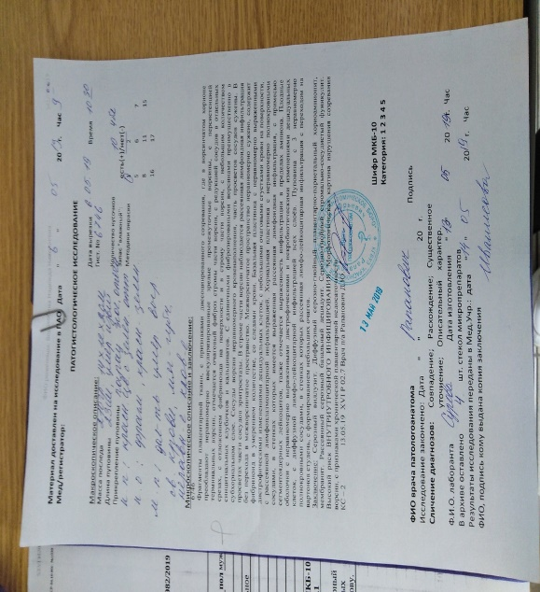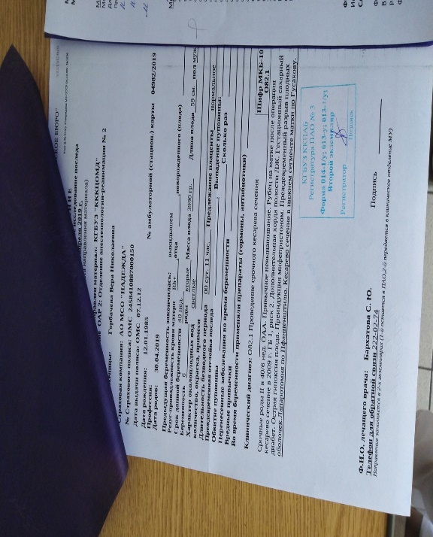
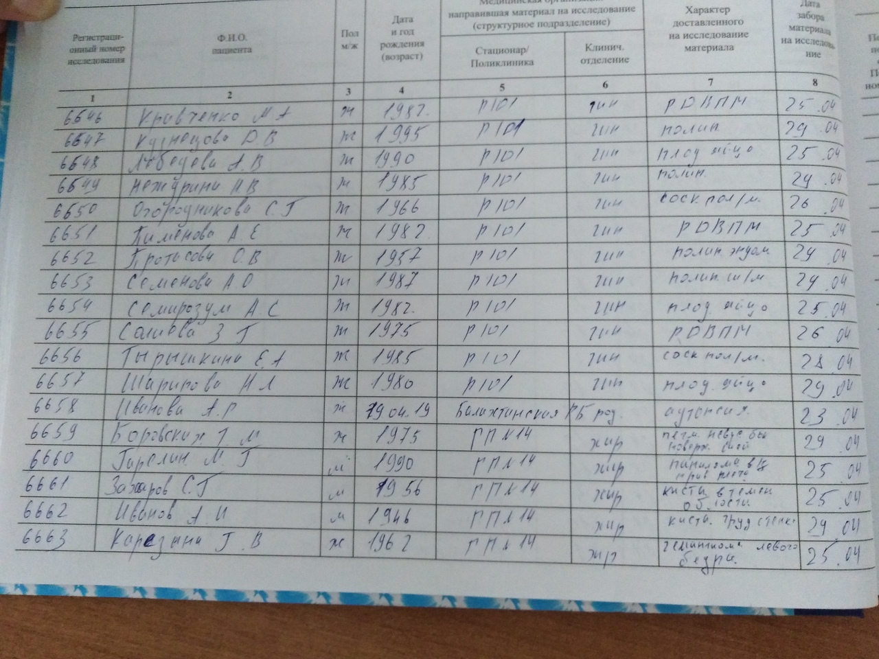
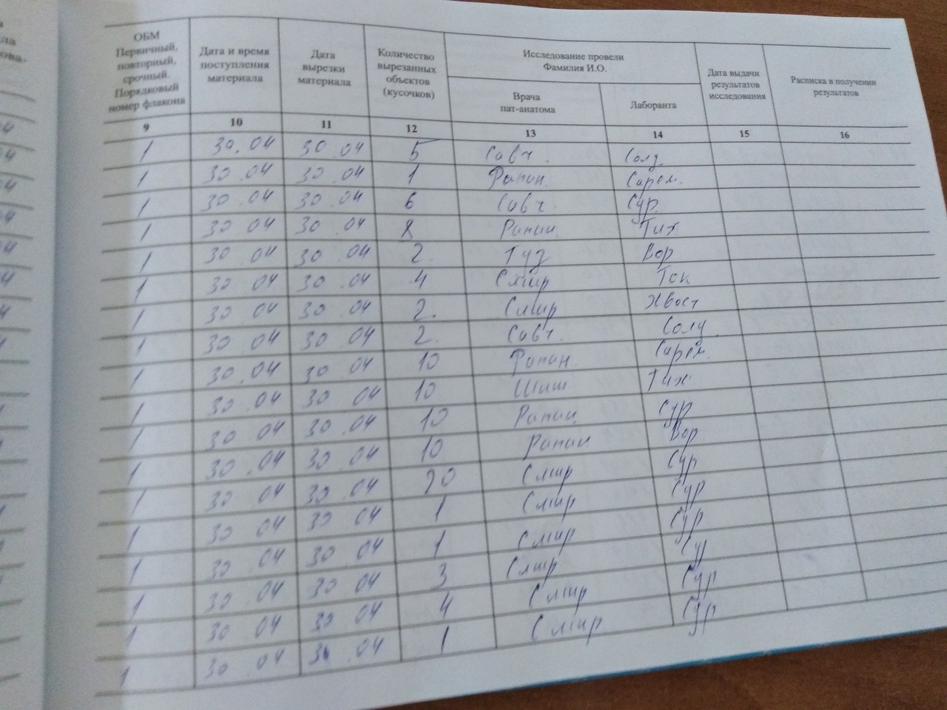

День 4.
Взятие материала для проведения гистологического исследования
Взятие материала
Хороший гистологический препарат должен отвечать таким требованиям:
- исследуемая ткань должна в максимальной степени сохранить свое прижизненное строение,
- срез должен быть тонким и прозрачным, чтобы через него проходил свет,
- изучаемые микроструктуры должны быть хорошо видны.
Для этого нужно обеспечить:
- своевременное взятие и надлежащую фиксацию исследуемого материала,
- качественное приготовление и обработку срезов,
- соответствующую окраску изучаемого препарата.
При микроскопическом исследовании тканей и органов большое значение имеет техника взятия материала. Поэтому при иссечении кусочков необходимо соблюдать следующие правила:
1. Объекты, подлежащие исследованию, должны быть фикцированными или доставленные сразу из операционной. Хуже обстоит дело с исследованием кусочков, взятых при вскрытии трупов, где приходится сталкиваться с посмертными изменениями.
2. Иссекая кусочки, нужно учитывать микроскопическое строение того или иного органа или ткани.
3. Объекты из патологических и измененных тканей (опухоли, язвы) вырезают на границе с нормальными частями таким образом, чтобы были захвачены нормальные и измененные участки. При распространенном патологическом процессе рекомендуется брать несколько кусочков: одни из наиболее пораженных отделов, другие - по границе с нормальной тканью.
4. Иссечение необходимо производить острыми инструментами, чтобы не травмировать ткани.
5. Недопустимо никакое сдавливание кусочков, а также очистка поверхности органа (например: слизистой оболочки, серозного покрова) пальцами, инструментами, тряпками.
6. Кусочки переносят в фиксирующую жидкость на лезвии ножа или пользуются анатомическими пинцетами.

День 5.
Вырезка доставленных плацент
Вырезка этого материала проводиться в секционном блоке. Непосредственно вырезка плацент проводится в инфекционном блоке, где надеваются средство защиты (специальный длинный халат, маска, чепчик, бахилы, перчатки). Врач-патологоанатом делает маленькие вырезки с органов, лаборант-гистолог заворачивает в марлю или раскладывают в кассету материал с регистрационным номером и кладут в формалин 10%.
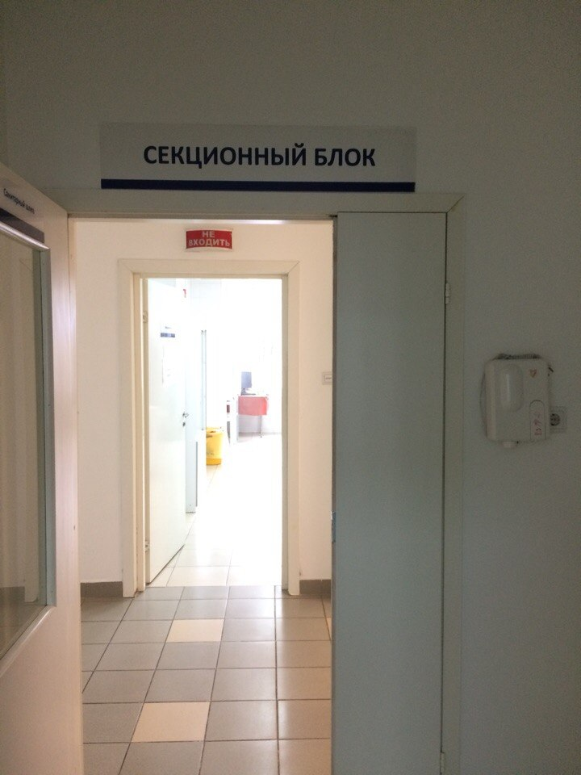

День 6.
Вырезка операционного материала
Вырезка операционного материала проходит на специально оборудованном месте, врач вместе с лаборантом надевает маску и перчатки и берет кусочки материала, отбирает их в марлю или в кассету и завязывают ниткой с регистрационным номером.
1. Надевают специальную одежду и приступают к вырезке материала. Впервую очередь разбирается по номерам.
2. Материалы доставляются в одноразовых пластиковых контейнерах.
3. Вырезка проводится врачо.
4. Лаборант-гистолог делает маркировку (номер объекта, дата вырезки и кто вырезал) и завязывает в марлю или в кассету.
5. Архивирование мокрого запаса.
6. Исследуемые кусочки помещают в формалин 10% .
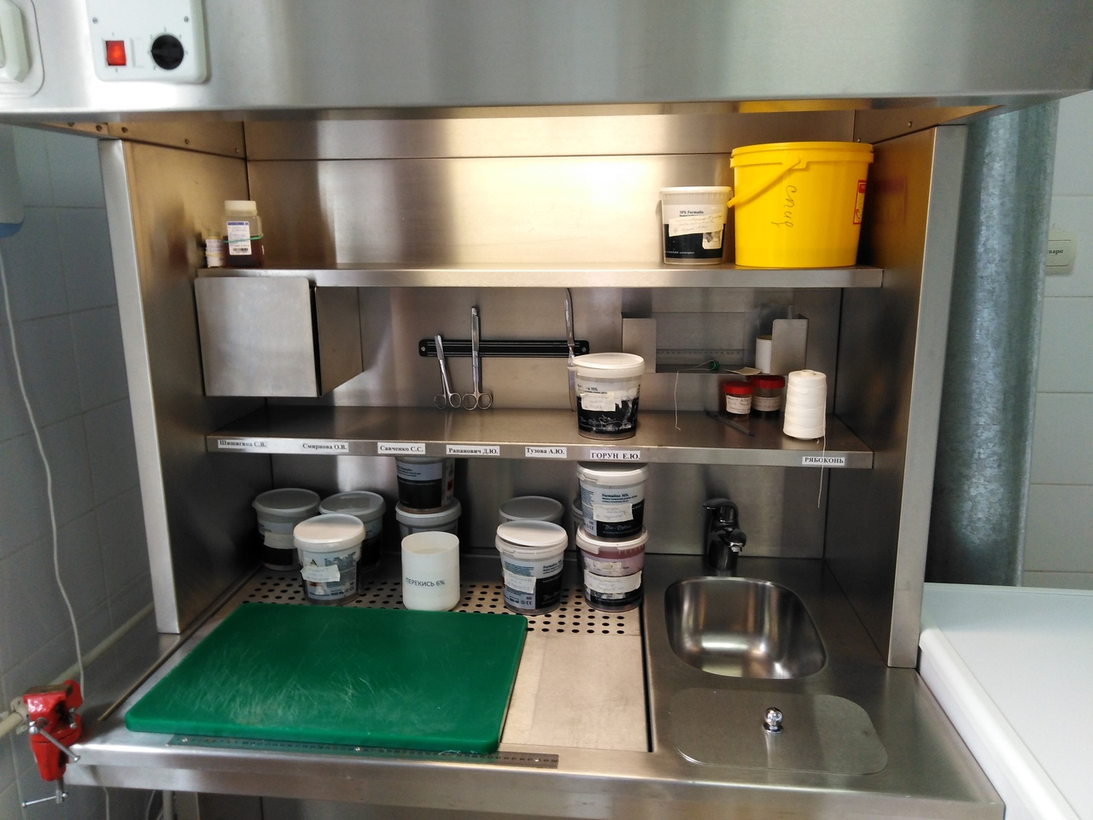

День 7.
Архивирование мокрого запаса
Для архивирования «мокрого» запаса применяют пакеты с формалином, после этого их запаивают и относят в специально отведенное помещение-архив «мокрого» запаса.
Создание мокрого запаса:
- Подготовить материал
- Отмерить необходимое количество пленки
- Запаять и отрезать нужное количество пакета
- Поместить материал в пакет и налить формалин
- Запаять с другой стороны
- Прикелеить наклейку и подписать

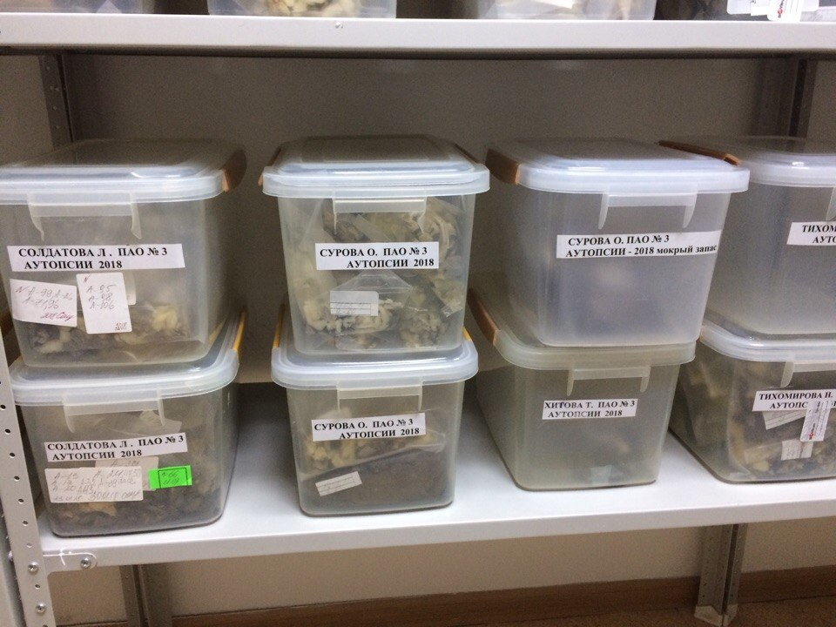

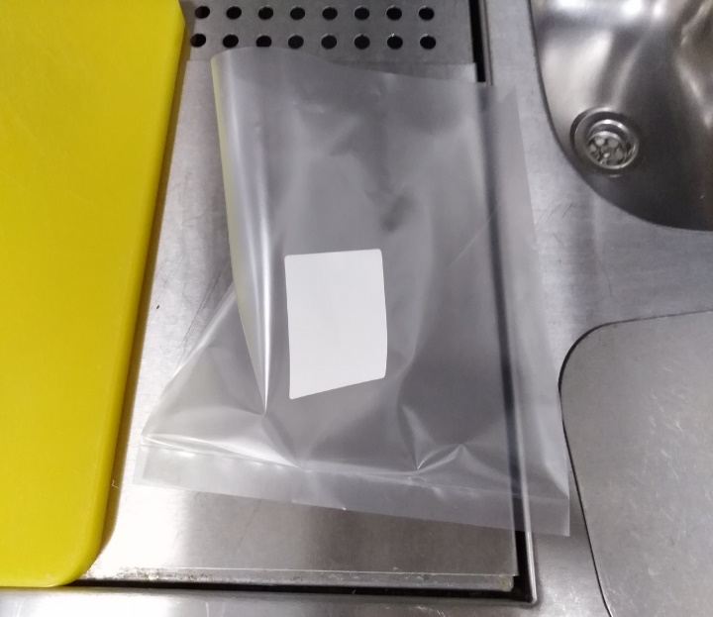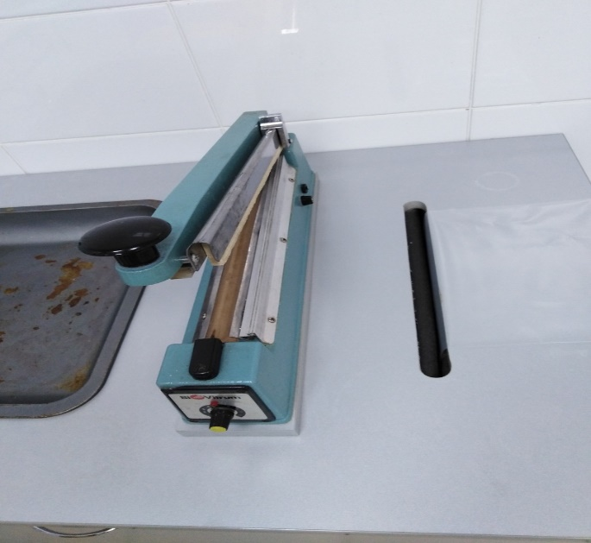
Оборудование для приготовления мокрого запаса.
День 8.
Фиксаторы и фиксация материала
Фиксация
Первым этапом в обработке кусочков, вырезанных их различных органов и тканей для микроскопического исследования, является фиксация. Она имеет цель закрепления тканевых структур в том состоянии, в каком они находились в момент погружения кусочков в фиксирующую жидкость, и предохранение их от дальнейшего разрушения. Необходимо остановить эти процессы, коагулировать белки и инактивировать ферменты. Для этого используется простые и сложные фиксаторы. К простым относится 10-20% раствор формалина, 96 спирт, 100 (абсолютный) спирт, 1-2% раствор осмиевой кислоты и др. Сложные фиксаторы спирт-формол (спирт 70-100 мл и формалин 2-5 мл) жидкость Ценкера (сулема-5 г, сернокислый натрий-1 г,двухромовокислый калий 2,5 г,дистиллированная вода 100 мл, ледяная уксусная кислота 5 мл) и.др. Продольжительность фиксации-от несколько часов до 1 суток и более зависимости от свойств фиксатора и характера исследуемого материала.
При работе с фиксирующими жидкостями необходимо соблюдать некоторые правила. Общие правила фиксации:
- фиксацию проводят при комнатной температуре (18-20ОС).
- недопустимо обмывание кусочков водой перед погружением их в фиксирующую среду.
- если фиксирующая жидкость после погружения кусочков мутнеет или изменяет свой цвет (окрашивает кровью), то её немедленно меняют.
- объем фиксирующей жидкости должен не менее чем в 20 раз превышать объем фиксируемых кусочков ткани.
- продолжительность фиксации зависит от свойств фиксатора, от скорости его проникновения в ткани.
- материал, взятый из трупа или иссеченный на операции, подлежит немедленному помещению в заранее приготовленную фиксирующую жидкость, так как промедление с фиксацией может отразиться на результатах микроскопического исследования.
Формалин: наиболее распространенная и универсальная фиксирующая жидкость. Формалин хорошо проникает в ткани и потому может применяться для фиксации довольно крупных объектов. В гистологическоц практике используют 10% раствор формалина. Готовом его из концентрированного раствора формальдегида, добавляя в одной его части 9 частей водопроводной воды. Продолжительность фиксации длиться 24-48 ч при 20℃.
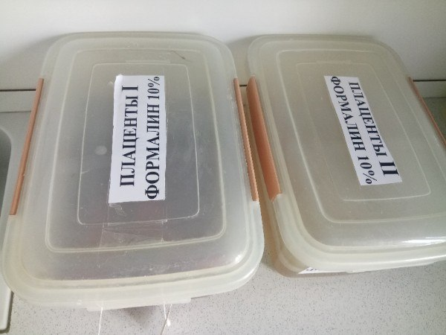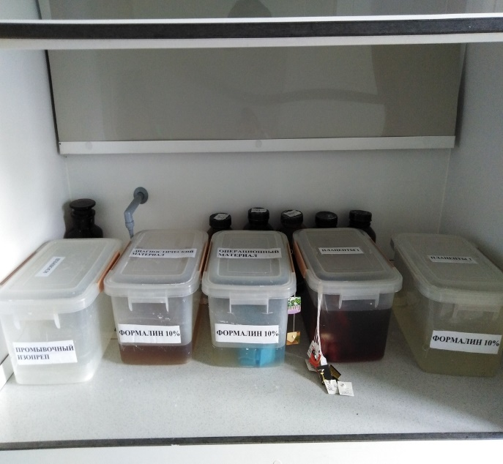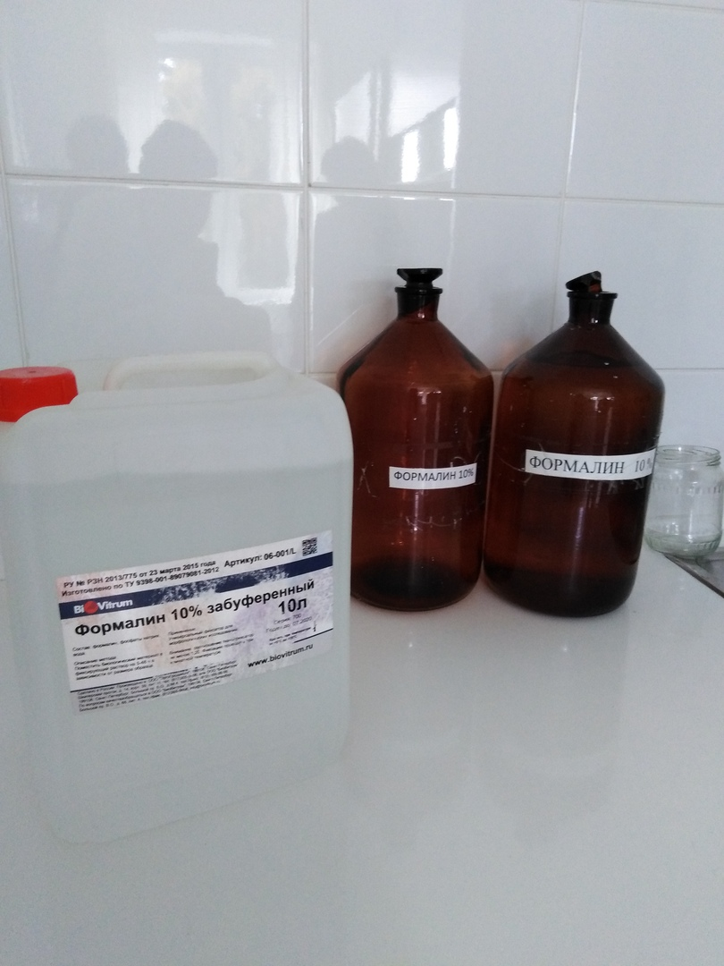

День 9.
Промывка в воде.
1. Цель промывки – удаление фиксатора или его осадков. Воду из крана пускают тонкой струйкой в емкость, в которой находятся кусочки материала.
2. После фиксации материал промывает в водопроводной водой в течении 1 часа для того, чтобы освободить ткани от фиксатора.
3. Материал отжимаем слегка ватно-марлевым тампоном после этого материал готов к обезвоживанию.

День 10.
Обезвоживание и уплотнение материала
1. Для обезвоживания материала используем несколько порций изопрепа 99,9% крепости.
Обезвоживание ускоряется при постоянном перемешивании жидкости, которое обеспечивает автоматизированная система проводки MicromSTP 120 10 кружек спирта (изопрепа).
Продолжительность пребывания объектов в спиртах обусловлена их размерами, свойствами тканей и особыми задачами исследования.
Обезвоживание материала, фиксированного в формалине, нужно начать с 70⁰-80⁰ этанола, в котором объекты могут находиться длительное время без существенного сжатия. Дальнейшая их обработка может отличаться в зависимости от размера вырезанных кусочков и возможности использования абсолютного спирта. Ускорения процесса обезвоживания можно добиться, вырезая кусочки тканей меньшего размера.
Обезвоживание проводят со спиртами, крепость которых постепенно повышается. Обезвоживание ткани производятся постепенно путем проведения ее через спирты возрастающей крепости: 50°, 60⁰, 70°, 80°, 90°, 96°, 100°. В каждом спирте кусочки находятся от нескольких часов до 1 суток в зависимости от величины кусочка.
2. Уплотнение в парафине 66%.

День 11.
Заливка материала в парафин
По окончании проводки осуществляется заливка, объект помещаем в формочку (каретку) и заливаем разогретым до 60⁰С парафином.
Работа на заливочной станции:
Служит для формирования стандартного парафинового блока готового к резке на микротоме. Прибор состоит из 2 модулей: заливочного центра и охлаждающего блока. Большой легко читаемый дисплей с сенсорным экраном. Все настраивается автоматически.

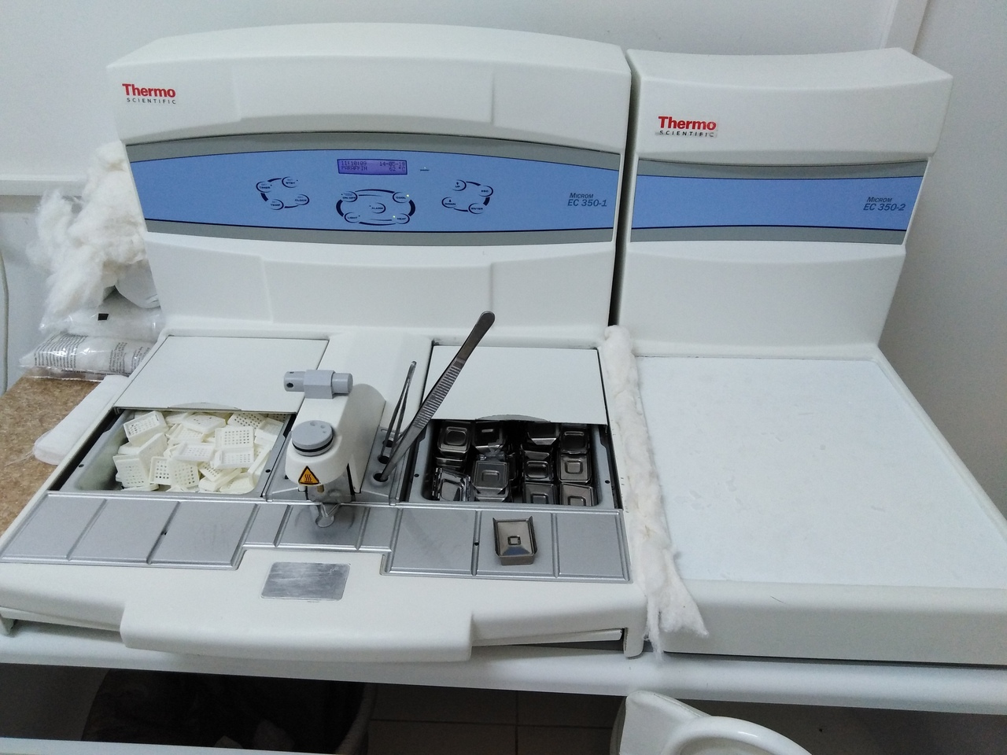
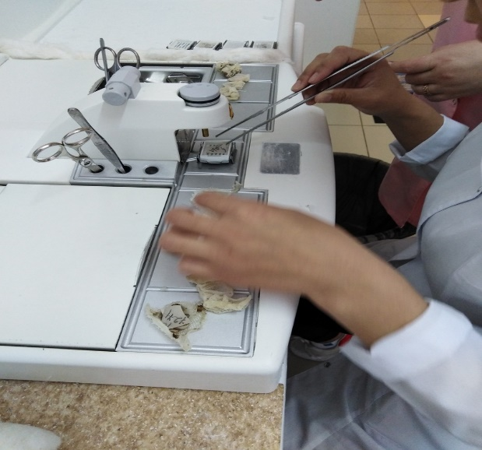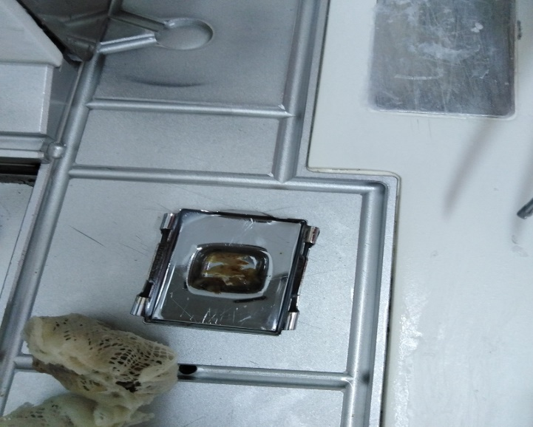
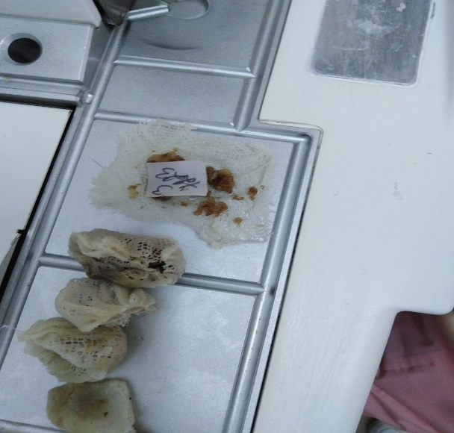
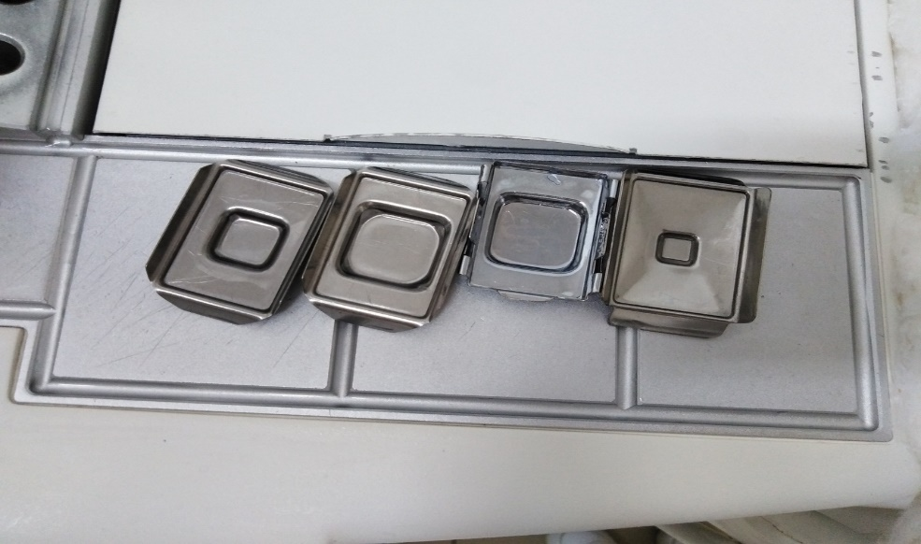Формы для заливки
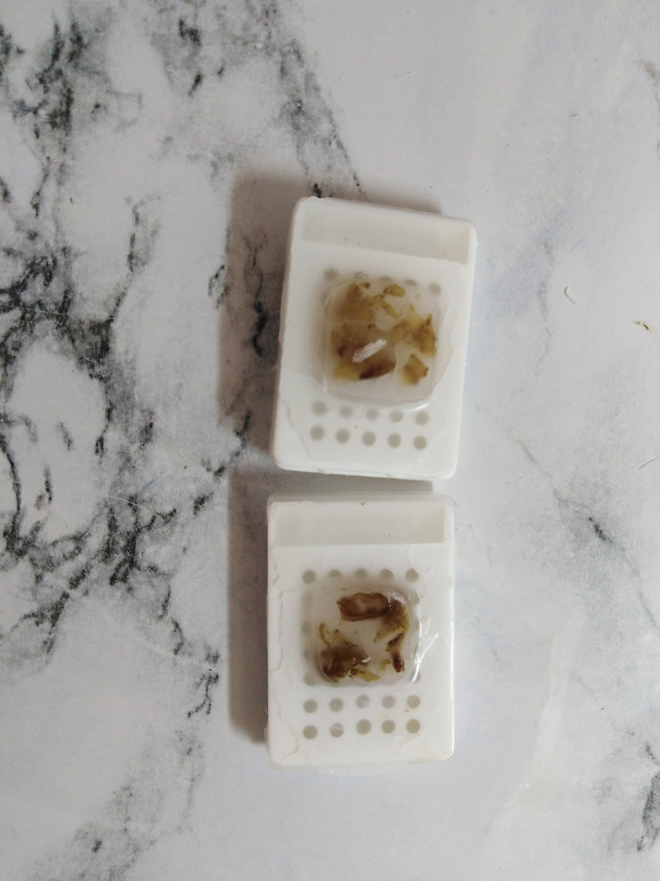
Готовый парафиновый блок

День 12.
Приготовление срезов
При серийном исследовании материала, залитого в парафин. Однако добиваться получения таких лент всегда легко. Для достижения хороших результатов необходимо соблюдать следующие основные условия:
1. Парафин должен быть хорошего качества с температурой плавления 48-520С, достаточно пластичным, а заключение материала в него безукоризненным. Невозможно получение лент при слишком плотных и больших объектах.
Приготовить рабочий стол:
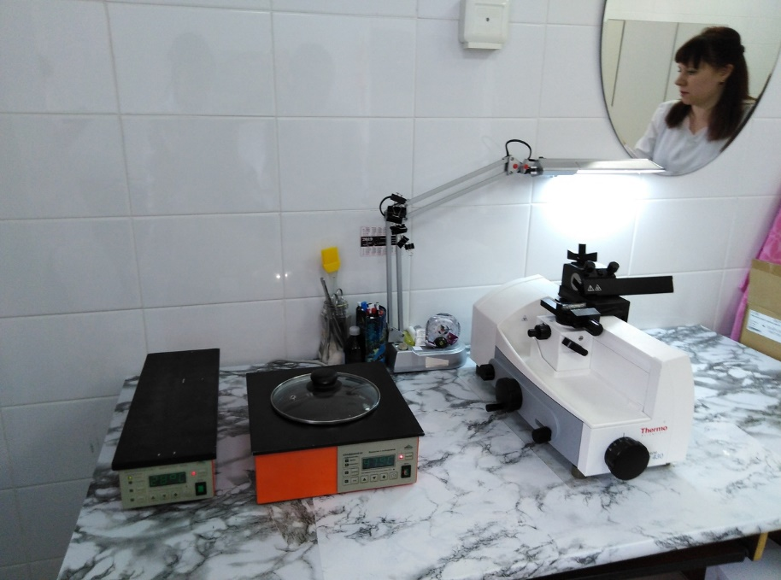
- Микротом
- Водянная баня
- Магнитный столик

2. Делаем срезы на микротоме.
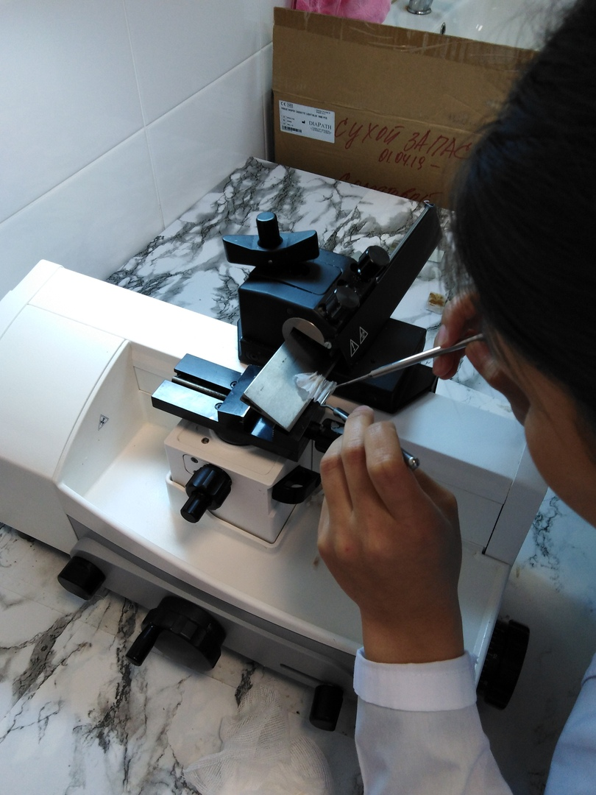
3. Помещаем в водянную баню.
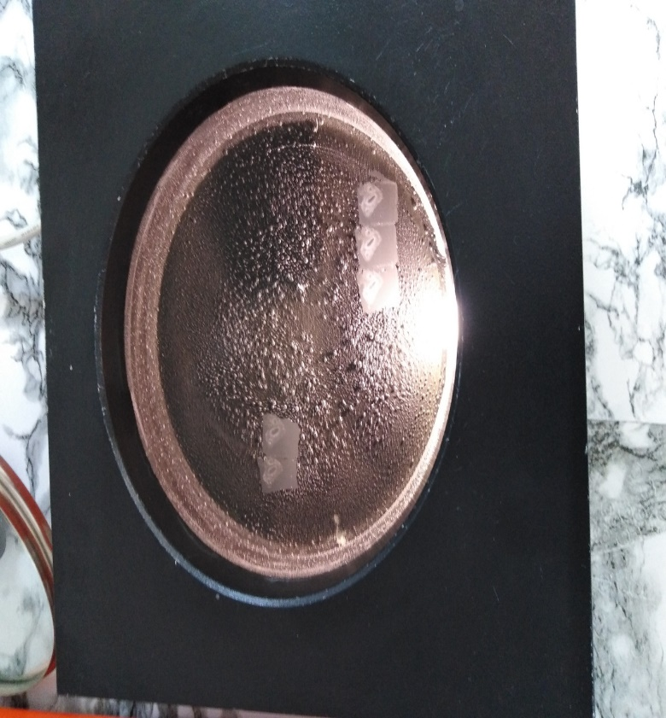
4. Вылавливаем на предметное стекло.
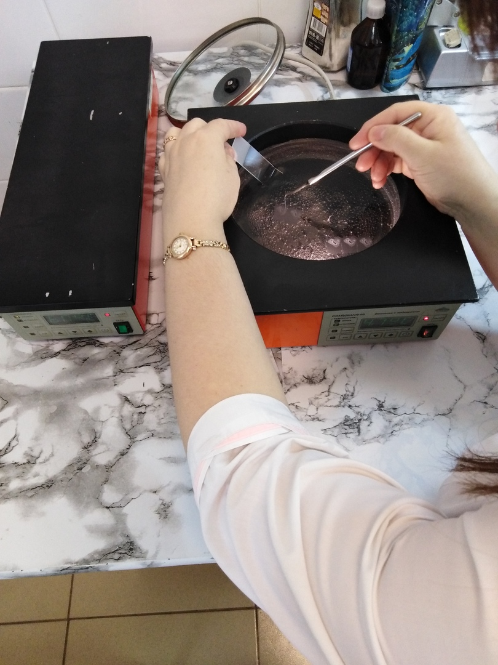
5. Оплавляем срезы на магнитном столике т.е освобождаем срезы от парафина.
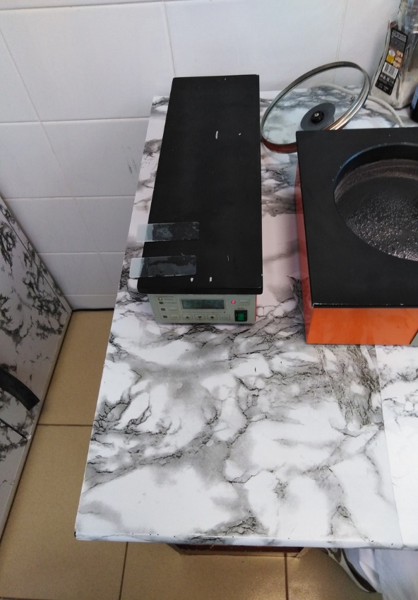

День 13.
Окрашивание гистологических препаратов

В основе окрашивания клеток и тканей лежат физико-химические процессы, происходящие как в красителе, так и в микроструктурах. Большое значение имеют плотность ткани и дисперсность красителя, которые определяют последовательность и скорость окрашивания. Целью окрашивания является более отчетливое выявление различных компонентов клеток и тканей. Некоторые красители обеспечивают этот эффект, растворяясь в выявляемых компонентах, например нейтральных жирах.
В гистологической практике применяют основные, кислотные и нейтральные красители. Основные, или ядерные, красители — это основания или их соли, которые окрашивают структуры кислой природы -хроматин ядер, ядрышко и называются базофильными. К ним относятся гематоксилин, эозин, кармин, метиловый зеленый . Кислотные красители — это кислоты или их соли, с помощью которых выявляют вещества и структуры основной природы цитоплазматические структуры клеток, эритроциты. Таковыми являются эозин, кислый фуксин, Конго красный. Нейтральные красители: судан - III, судан - IV, метиленовый синий. Гематоксилин является красителем растительного происхождения, а эозины это общее название группы органических синтетических красителей. Процесс гистологического окрашивания условно подразделяют на прогрессивный и регрессивный, прямой и непрямой, простой и сложный.
Общие правила окрашивание:
1) перед применением красителей следует профильтровать;
2) при окрашивании в течение длительного времени красителями низкой концентрации достигаются лучшие результаты, чем при окраске в течении короткого времени красителями высокой концентрации;
3) более четкая окраска обычно достигается использовании регрессивных методов, когда фон убирается дифференцировкой;
4) после дифференцировки необходимо тщательно отмыть срез, иначе остаток дифференцирующего вещества его быстро обесцветит.
Окрашивание срезов для обзорных целей: различают методы окраски для обзорных целей, применяемые для получения общего представления о морфологии ткани или органа, и специальные, предназначенные для выявления определенных элементов клетки или ткани. Суть их заключается в том, что при этом окрашиваются ядра и каким-то контрастным красителем - цитоплазма.

Ход работы:
- С начала проводим депарафинизацию в ксилоле в течение 5 минут в каждой баночке (всего 6 баночек).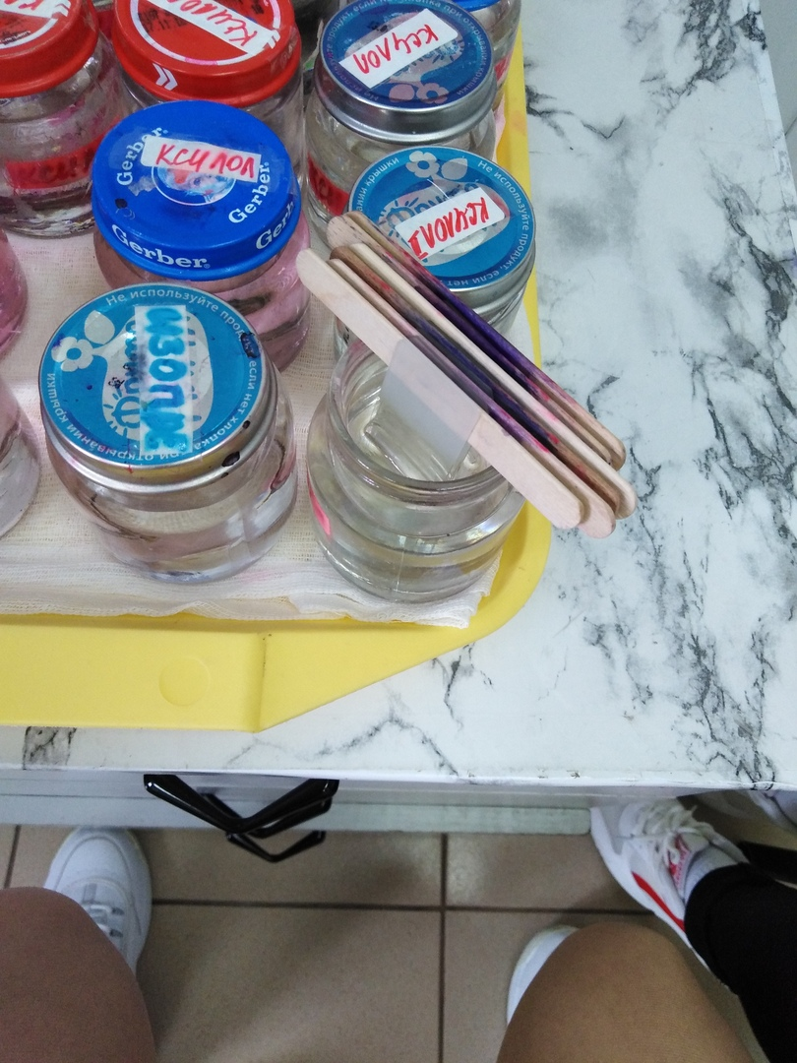
- После депарафинизации проводим обезвоживание в изопрепе в течение 5 минут в каждой баночке.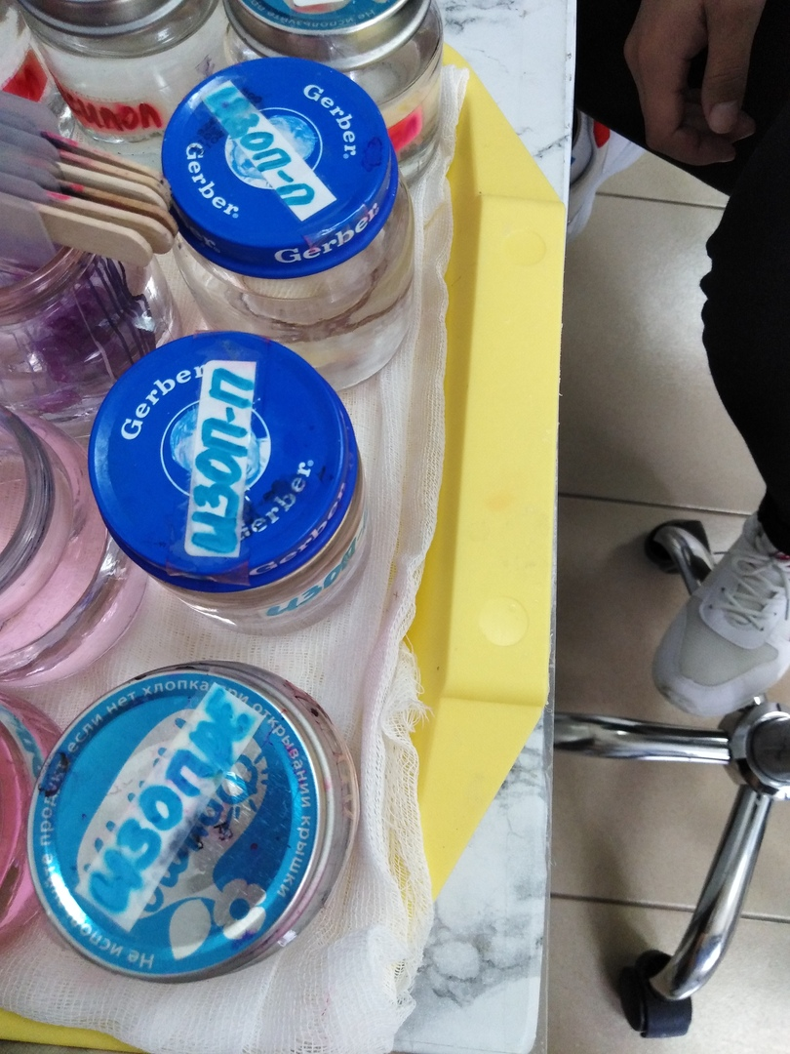
- Промываем проточной водой
- Окрашиваем в гематоксилине в течение 2 минут
- Дважды промываем водой
- Помещаем в эозин на 15 секунд
- Промываем водой
- Проводим обезвоживание в изопрепе в теч. 5 минут в каждой баночке ( всего 3 баночек).
- Проводим просветление в ксилоле 2 в течение 5 мин. в каждой баночке, чтобы ядра клеток лучше проявились и просветлились.

День 14.
Заключение срезов
После завершения окраски необходимо получить препарат, пригодный для микроскопии. С этой целью необходимо использовать застывающие прозрачные среды, которые помещаем на окрашенный срез и накрываем чистым покровным стеклом. Приготовленный препарат после микроскопии может длительно сохраняться в архиве.
Для заключения парафиновых срезов используют природные смолы-канадский или пихтовый бальзамы и синтетические среды- полистирол, капрат.

Ход работы:
-Берем стекла после окрашивания вытираем нижнюю поверхность бинтом
-На стекло капаем 1-2 капли полистерола, потом осторожно покрываем покровным стеклом, слегка надавливая палочкой ,чтобы не образовалось пузырьков.
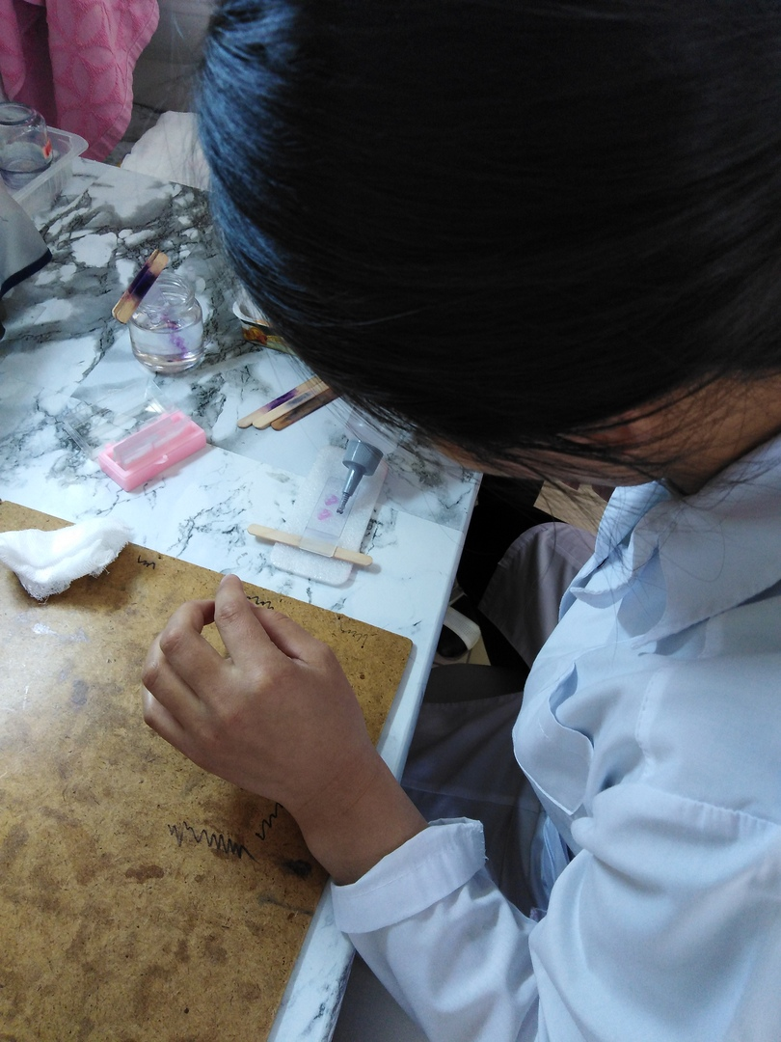
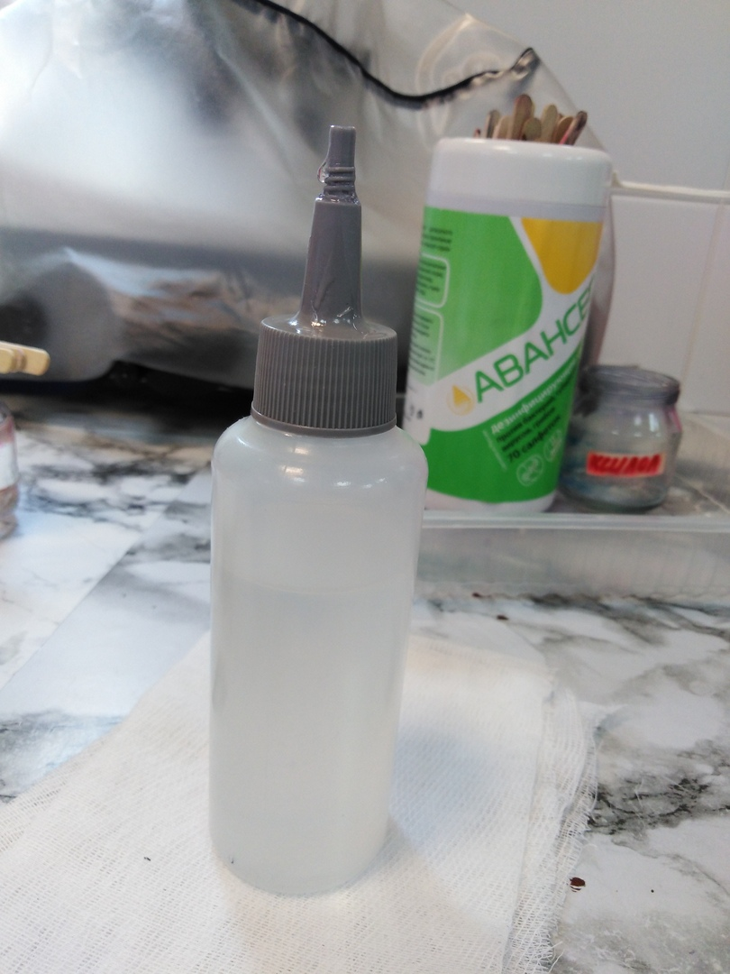

Полистерол
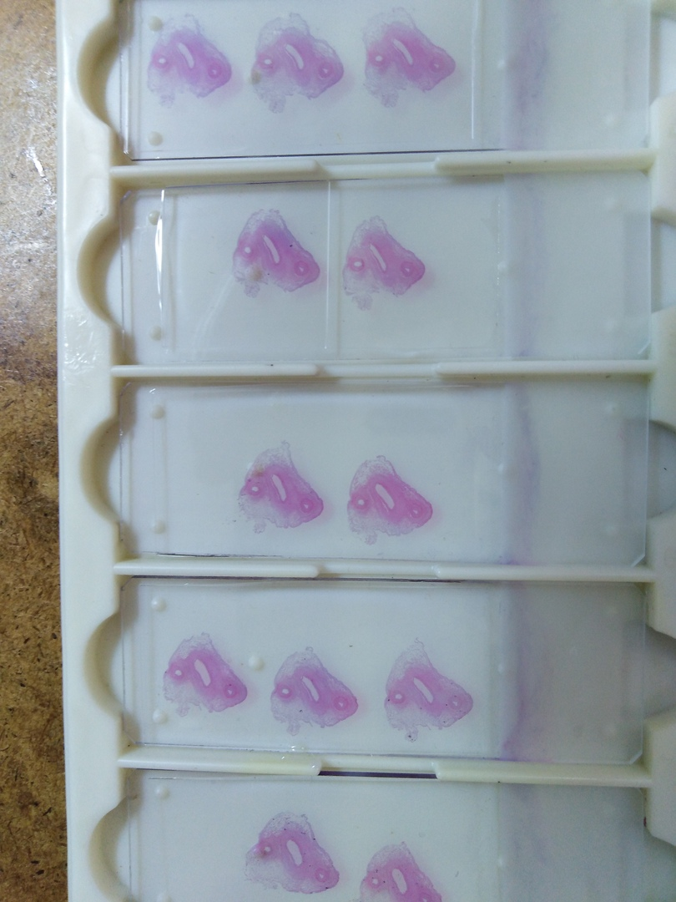
Готовый препарат
-Разбираем готовые микропрепараты по направлениям и по врачам.

День 15.
Архивирование сухого запаса
После того как стекла просмотрел врач, их относят обратно в регистрацию, где помещают в специально приспособленные пластмассовые кюветы. Каждая кювета снабжена регистрационным номером, после этого регистратор относит стекла в специально отведенное место-архив.

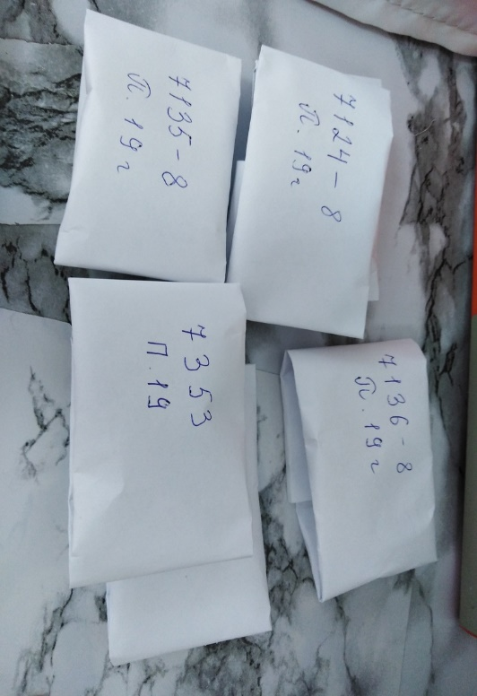

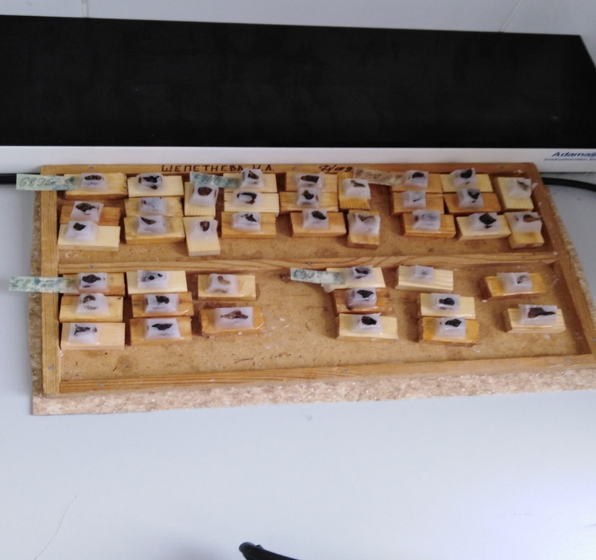

День 16.
Автомат для гистологической обработки тканей.
Автомат предназначен:
- Для фиксации, обезвоживания, пропитания и заливки в парафин кусочков органов тканей
- Для производства всевозможных окрасок гистологических препарато.
- Для декальцинации костных объектов.
Основной принцип работы прибора заключается в; кусочки тканей, подлежащие обработке, помещаются в корзину, которая последовательно проходит ряд сосудов, содержащих жидкости соотвеьстующие методике обработке.
Время нахождения корзины с тканями в каждом сосуде регулируется посредством механизма управления , который настраивается перед пуском автомата. Находясь в сосуде, корзина вращается вокруг своей оси, что способствует более быстрой и равномерной обработке тканей. П остоянный уровень температуры в парафинновых ваннах достигается посредством реле и терморегуляторов. Общее количество сосудов 12. Минимальная длительность полного цикла транспотировки объектов в автомате через все сосуды состовляет 1 часа, максимальная 24 часа. После транспортировки кусочков через все сосуды прибор автоматически отключается.

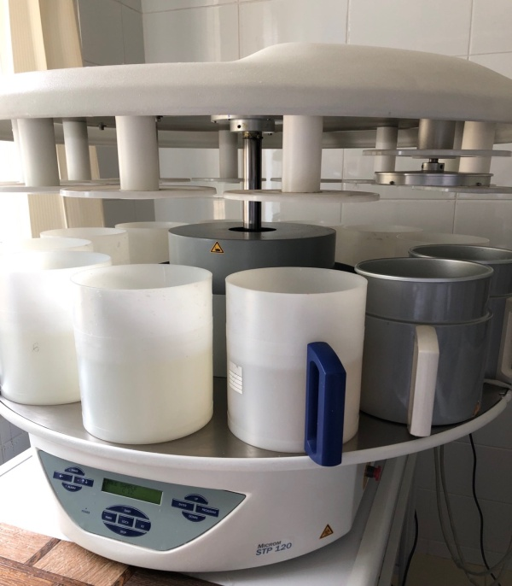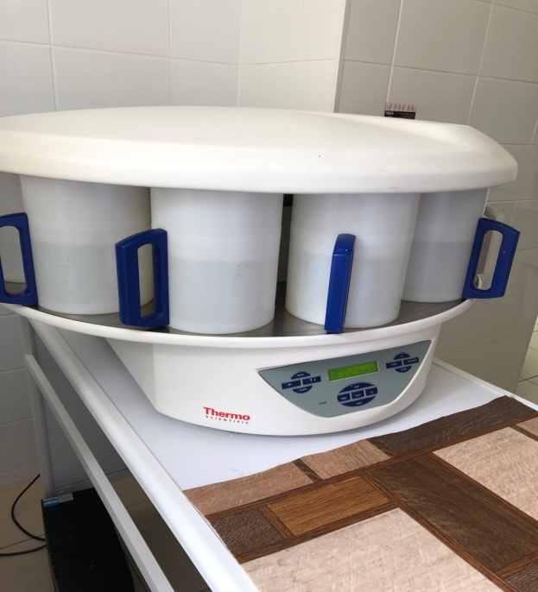

День 17.
Автомат для окраски гистологических препаратов.
Автомат по окраске HMS 70. Автомат для окраски стеко представляет собой автоматически программируемый прибор для гистологических методик.
Устройство представляет собой металлический каркас с прозрачной крышкой, разделенной на 3 части. Внутри находятся кюветы с реагентами и кювета для сушки, манипулятор X-Z и электрический вентилятор с фильтром из активированного угля.
Дисплей и клавиатура программируемого терминала могут иметь в памяти до 20 различных программ, в каждой из которых допускается до 50 шагов. Каждый шаг определяет соответствующие параметры процесса.
- Местоположение или наличие кюветы
- Реагент и концентрация
- Амплитура необязательного перемешивания
Время выдержки в минутах и секундах. Параллельный принтер позволяет получить распечатку полного отчета на протяжении всего процесса.
Список реагентов:
- Гематоксилин
- Водный раствор эозина
- Спиртовой ратвор эозина
- OG-6
- EA-36
- EA-65
- EA-50
- Ксилол
- Ксилол замещенный
- Этиловй спирт
- Метанол
- Этанол
- Изопропиловый спирт
- Буферный раствор
- Чистая вода
- Дистиллированная вода
- Кислый спирт
- Кислая вода
- Аммиачная вода
- Раствор йодной кислоты
- Реагент Шиффа
- Сульфитный ополаскиватель
- Ванн гизон
- Альциановый голубой
- Реагент Perls
- Краска Leishman
- Краска Wright
- Краска Jenner
- Краска Май-Грюнвальда
- Краска Гимза
Объем кюветы 600 см; шагов в процессе-50.

День 18.
Утилизация отработанного материала.
Правила обращения с медицинскими отходами регламентируются санитарными правилами и нормами N2.1.7.2790-10 от 12 декабря 2010 года «Санитарно-эпидемиологические требования к обращению с медицинскими отходами.
После посещения инфекционного блока, бахилы и маски утилизируются в специальный контейнер.

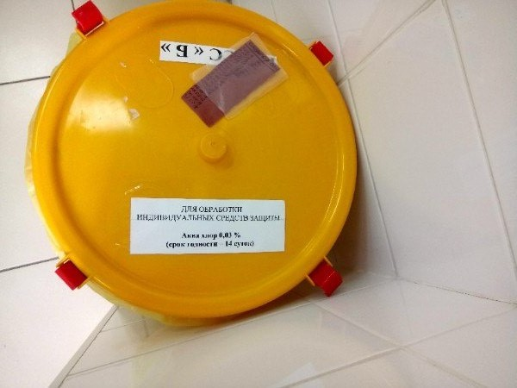
Все инструменты после их использования также замачиваются в специальных контейнерах с дез.средством:

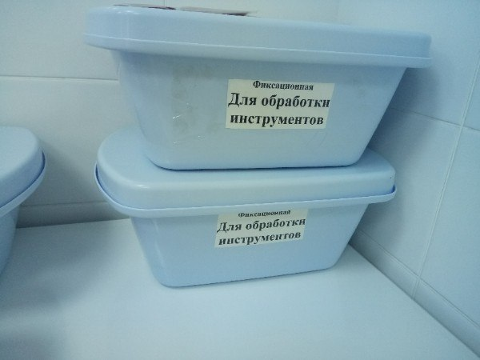

Патологоанатомические и органические операционные отходы класса Б (органы, ткани и т.д) подлежат кремации или захоронению на кладбищах в специальных могилах на специальныо отведенном участке кладбища в соответствии с требованиями законодательства Российской Федерации. Обеззараживание таких отходов не требуется.

Для обработки рук медицинского персонала используется кожный антисептик и жидкое мыло.
